 | 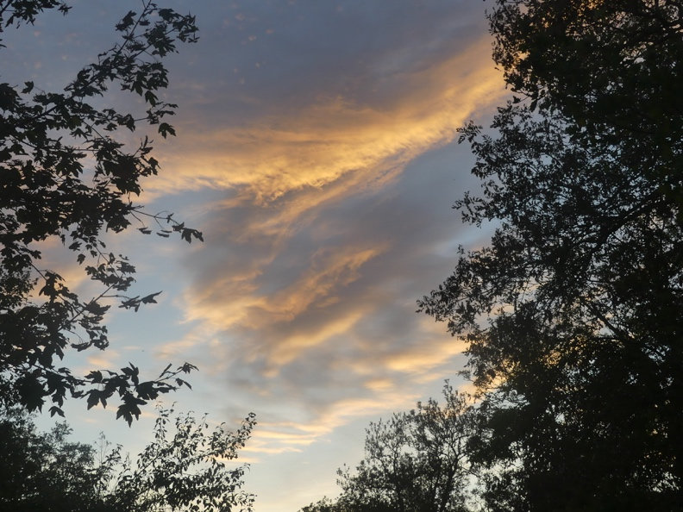

Voyage aux frontières de la mort
(Une expérience de mort imminente)

« Peux-tu me raconter ce qui t’est arrivé
Pendant l’intervention subie à la clinique ? »
« C’est une histoire étrange et pourtant véridique.
J’en suis sorti vivant et métamorphosé.

Pendant qu’on m’opérait, c’est extraordinaire :
Une partie de moi a survolé mon corps.
Je pouvais voir ce qui se passait aux abords,
Des doigts du chirurgien au flux des infirmières.

Je percevais les mots qu’ils échangeaient entre eux.
Mon état suscitait une vive inquiétude.
Je ressentais pour eux beaucoup de gratitude,
Voyant qu’ils s’efforçaient de faire de leur mieux.

Pourtant, je me sentais rempli d’une paix sereine.
Traversant le plafond, je me suis élevé
A l’étage au-dessus, avec facilité.
Quelqu’un y repassait des blouses par dizaines.

Monter toujours plus haut me paraissait facile.
Survolant un patient venant de se lever,
J’ai admiré ceux qui l’ont aidé à marcher.
J’ai vu que, sur le toit, qu’il manquait une tuile.

Puis je fus attiré par la belle lumière
Qu’on voyait émerger au bout d’un long tunnel.
Un amour très intense et inconditionnel
Émanait de son centre, emplissant l’atmosphère. `

Il y avait un pré et des fleurs magnifiques
Proposant leur nectar aux nombreux papillons.
Je vis venir à moi, avec plein d’émotion
Mes parents disparus, de nouveau dynamiques.

J’y ai aussi revu un grand nombre d’amis
Qui depuis bien longtemps avaient quitté la Terre.
Ils semblaient tous heureux dans ce lieu sans misère,
Et ils étaient ravis de m’avoir accueilli.

Mais je fus rappelé par la Source divine.
Je vis toute ma vie défiler devant moi.
« Je ne te juge pas », me dit sa douce voix,
« Mon amour est plus grand que tu ne l’imagines.

Sache toujours tirer profit des expériences
Afin de progresser tout au long de ta vie,
Et faire de ton mieux dans chaque acte accompli.
Tes erreurs sont souvent liées à l’ignorance.

Sache-le désormais : ton âme est immortelle.
Après avoir goûté quelque temps de repos,
Ceux qui passent la mort renaissent de nouveau.
Leurs saines relations demeurent immortelles.

Découvre qui tu es, accrois tes compétences.
Ta mission sur Terre n’est pas terminée.
Ce que tu vois ici, tu peux le divulguer :
Deviens, où tu iras, un semeur d’espérance.

Avant de repartir, bois l’eau qui régénère,
Et écoute un instant le chant des galaxies.
Capte autant que tu peux les bonnes énergies
Du vide sidéral d’où provient la matière. »

Puis je suis descendu à travers les nuages.
Je me suis retrouvé à nouveau dans mon corps,
Me réveillant guéri, et devenu plus fort
Par ce que j’ai appris au cours de mon voyage.

Les premiers surpris, ce furent mes soignants.
Ce que j’ai vu des lieux, ils me le confirmèrent.
Rien ne me fait plus peur. Mon avenir s’éclaire.
Je sais, je ne serai plus jamais comme avant. »

Gérard Bohler

Sources : Lire, par exemple :
« Qui dit que la mort est une fin ? Le témoignage d’une femme déclarée morte et revenue à la vie », de Alexis Ambre, Éditions Cœur de Lumière
« L’Expérience de mort imminente, connexions avec une autre dimension de l’existence », de Bernard Baudoin, Editions Grancher, collection ABC
« Récits de mort imminente- Expériences de lumière », du Docteur Philippe Sibille, Éditions Lanore.
« Les morts nous parlent », Père François Brune, 2 tomes, Éditions Hélios, Oxus ou La Procure …ou en livre de poche
« Dites-leur que la mort n’existe pas, Message de l’au-delà », Père François Brune, Éditions Guy Trédaniel …ou en livre de poche
« La vie est plus belle que ce que voient nos yeux- Histoire d’une expérience de mort imminente », de Mellen Thomas Benedict

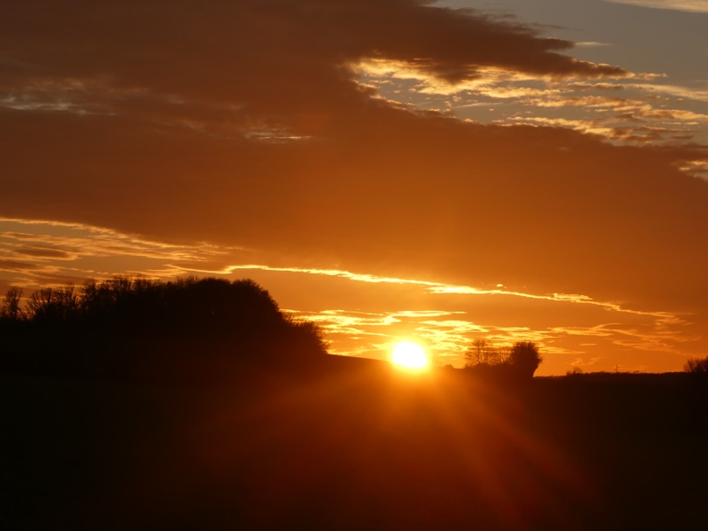 | 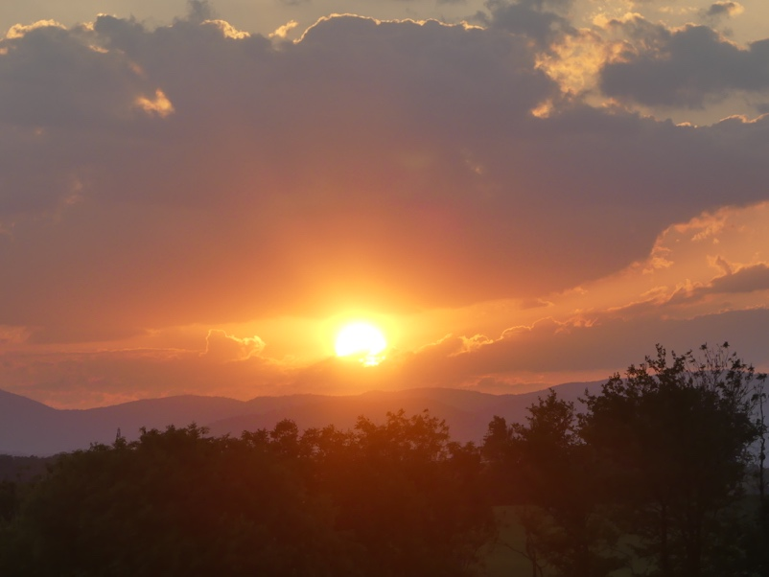

Vous pouvez diffuser ce poème à condition de le faire gratuitement, de ne pas le modifier et de citer le nom de l’auteur. Il est protégé par un ISBN : n° 978-2-9598866-6-9 et par un Copyright : n°10714

